**上海老年大学报名平台**

**学员个人信息完善确认操作图**

**第1步：**微信公众号“上海老年大学”【报名】菜单-【我要报名】，进入在线选课报名，点击下部菜单【个人中心】。

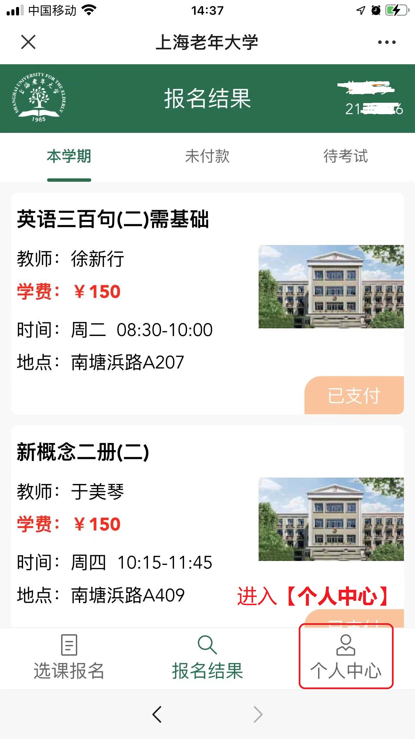 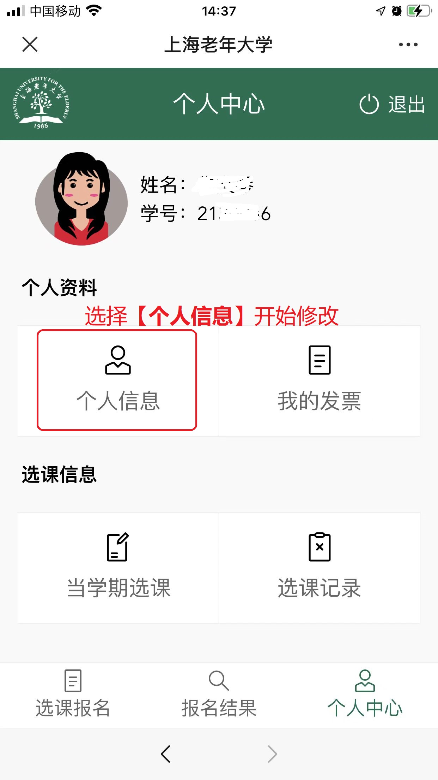

**第2步：**根据市教委疫情防控工作要求，为了保障学员的人身安全，**请务必核对个人信息，完善手机号、住址、紧急联系人等重要信息，确认完整、准确后点击保存按钮。**

